Минестерство образования и науки Российской Федерации

ФГБОУ ВО Ульяновский государственный технический университет

Кафедра «вычислительная техника»

Лабораторная работа №8

«Строки в Java»

Выполнил студент

Группы ИВТАСбд-11

Зюзин Г.А.

Ульяновск, 2021

1. **Постановка задачи**

Требуется написать программу, с помощью которой можно загрузить файл с помощью специального диалогового окна и обработать. Обработка должна представлять из себя замену в каждой четной строке все гласные буквы на большие.

1. **Особенности реализации**

В верхней части графического находится поле, куда выводится результат, а справа находятся кнопки, которые позволяют загружать, сохранять, обновлять, реверсировать и обрабатывать текст.

1. **Тестирование**

При запуске программы появляется следующее окно:

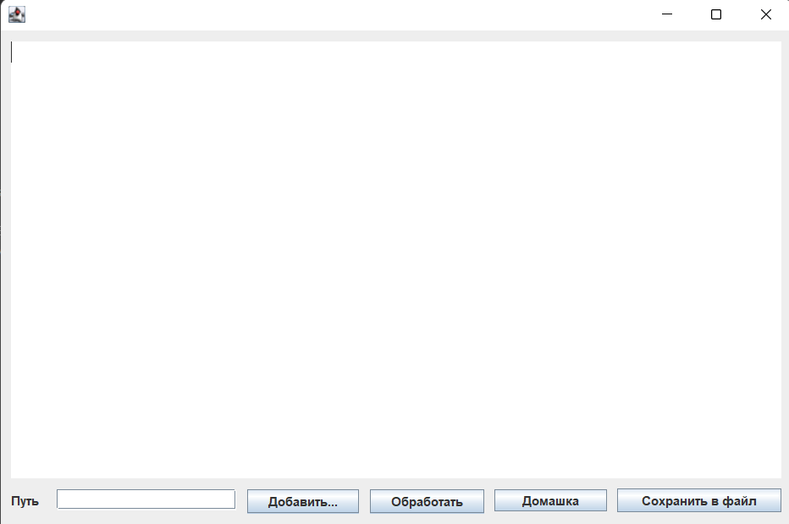

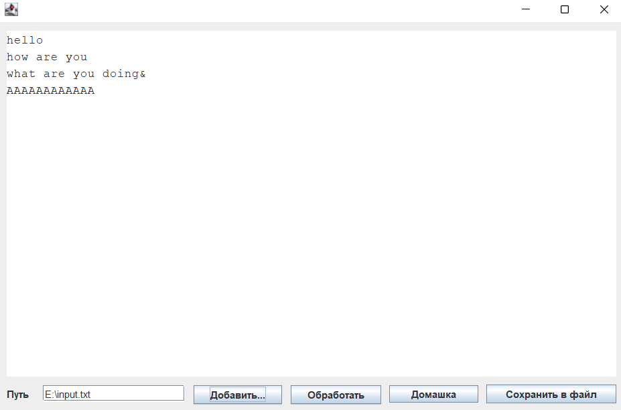По нажатию на кнопку “Добавить” открывается диалоговое окно для загрузки файла с текстом. Загрузив файл, в текстовом поле отображается текст:

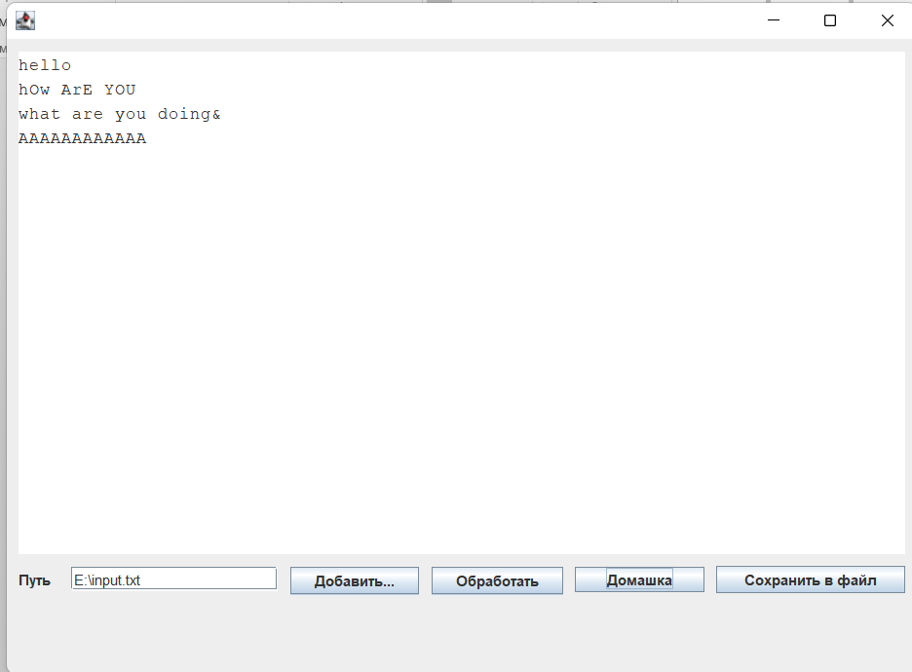По нажатию на кнопку «Домашка» в каждой чётной строке все гласные буквы становятся большими:

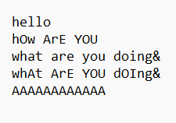Название кнопки “Сохранить файл” говорит сама за себя. Текстовое поле сохраняет содержимое в текстовый файл:

1. **Выводы о проделанной работе**

Программа протестирована и работает успешно. Программа позволяет загружать файл с текстом и проводить его обработку, обводя буквы знаками меньше больше.